**Najmanji zajednički sadržalac**

Prošle sedmice, od 28. do 29.7.2022. godine, [CDOP](https://cdop.rs/o-nama/) – Centar za društveno odgovorno preduzetništvo je učestvovalo na drugom sastanku partnera na projektu „Otvorena škola za seoske domaćine“ u varoši Koluški u Poljskoj, čime smo ušli u sledeću fazu razvoja Erasmus + prijekta. Cilj projekta je održivi razvoj ruralnih sredina kroz građenje kapaciteta pojedinaca koji svojim profesionalnim i ličnim kvalitetima treba da pomognu u sprečavanju i/ili ublažavanju posledica odumiranja ruralnih sredina. Ono što ovaj projekat izdvaja od projekata sa istim ili sličnim sadržajem, nije samo građenje kapaciteta već i formiranje kurikuluma za novo radno mesto, koje će biti priznato na nivou Evropske unije.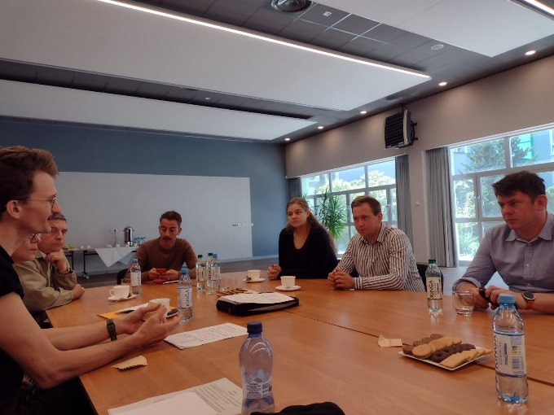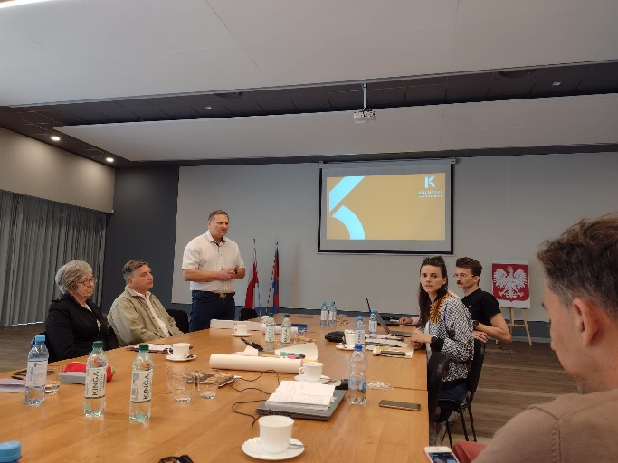

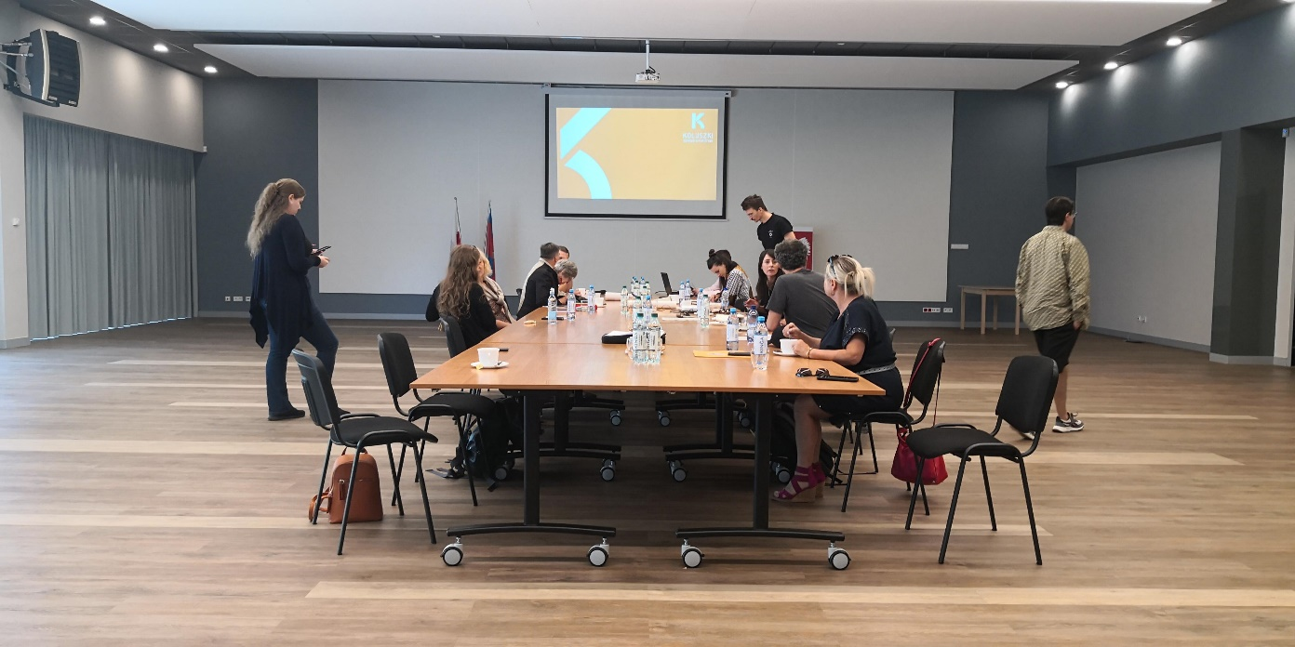

Domaćini sastanka su bili predstavnici NVO [Kobiety Lodz](https://www.facebook.com/KobieTy-%C5%81%C3%B3d%C5%BA-1530165760614092) iz Poljske. U pitanju je grupa volontera i mlađih i starijih stručnjaka koji se aktivno bave problemima ljudi na ruralu, razvojem poslovnih ideja, cirkularnom ekonomijom uz pomoć design thinking metodologije i eko-dizajna. Inetresantno je da rade i blisko sarađuju sa donosiocima odluka na lokalu, koji im pomažu u ostvarivanju misije i vizije organizacije sa idejom da zajedno mogu da promene, ne samo ekonomski status lokalnog stanovništva već i da doprinesu očuvanju životne sredine i kulturnog nasleđa oblasti u kojoj žive i rade.

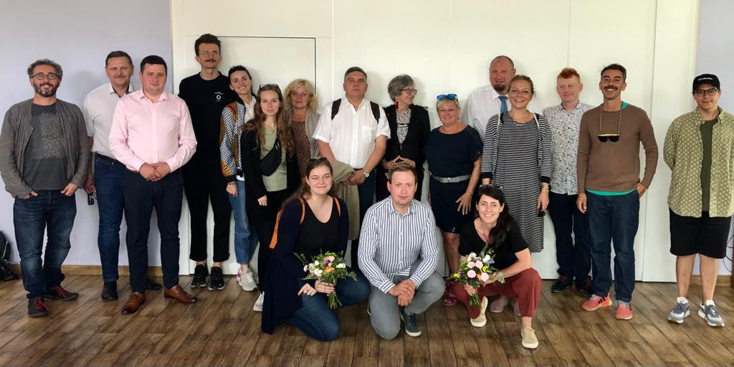

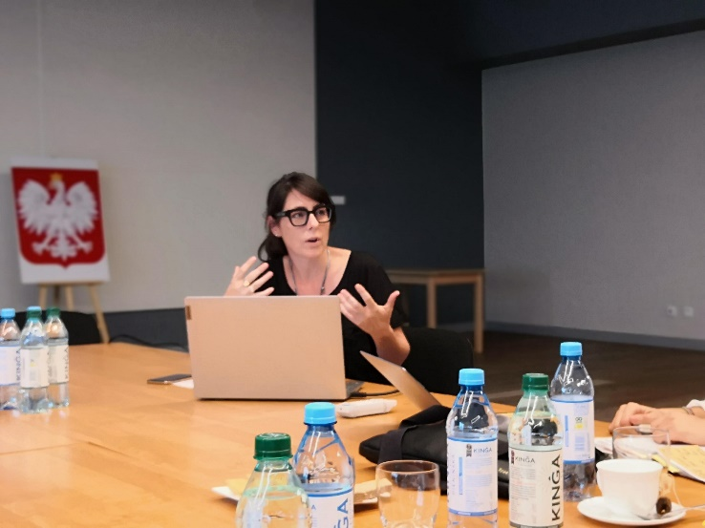

Sastanci sa partnerima bili su posvećeni zaključivanju ciljeva iz prethodne faze projekta – a to je definisanje seoskog domaćina, koje su njegove/njene potrebe i aktivnosti i koji je to okvir kompetenci koji je neophodno razvijati kako bismo dobili jednog modernog seoskog domaćina, otpornog na promene, koji živi i radi u skladu sa prirodom i promenama koje se dešavaju na nivou lokalnog ali i globalnog. Partneri iz Španije su predstavili arhitekturu platforme za učenje, čime smo ušli u sledeću fazu projekta – dizajniranje treniga za trenere.

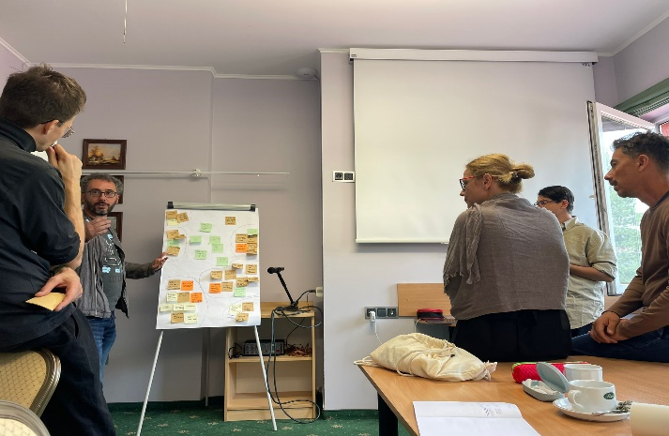

Ono što je delovalo kao zbir nasumično prikupljenih informacija i iskustava iz šest različitih zemalja je konačno počelo da dobija oblik i da se organizuje u smislene celine - došli smo do najmanjeg zajedničkog sadržaoca.

Formalni i radni deo sastanaka dopunjen je posetom [Lodžu](https://www.facebook.com/places/Things-to-do-in-Lodz-Poland/111112818913904/), gradu koji se ubrzano razvija i selu-projektu [Lisovice](https://www.facebook.com/profile.php?id=100057436060615), u neposrednoj blizini Koluškog. 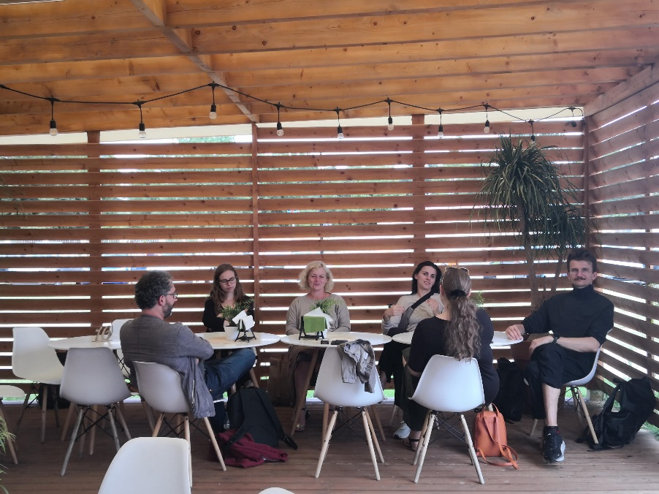

Sledeći susret planiran je za sredinu januara 2023. godine u Letoniji.

